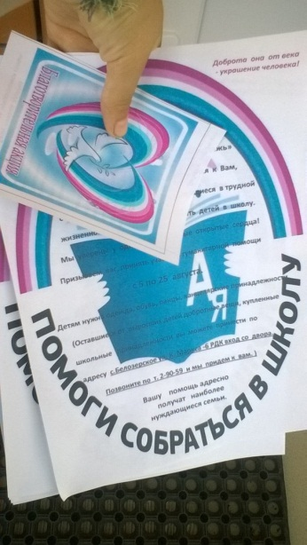
В Белозерском проходят мероприятия в рамках районной межведомственной акции «Соберем ребенка в школу»
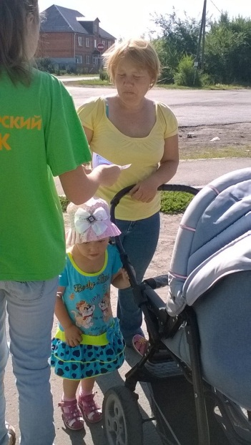
5 августа на площади села Белозерского волонтерский отряд районного Дома культуры «Золотая молодежь» провели информационную акцию по распространению буклетов о сборе гуманитарной помощи семьям, находящимся в трудной жизненной ситуаций и пунктах сбора данной помощи. В результате около 40 жителей районного центра узнали о проведении данной акции и мы надеемся, примут в ней участие.

МКУК «Белозерский РДК»

